ИНФРАСТРУКТУРНЫЕ ПРОЕКТЫ КАК ФАКТОР СОЦИАЛЬНО-ЭКОНОМИЧЕСКОГО РАЗВИТИЯ ДАЛЬНЕГО ВОСТОКА

В. И. Ишаев

Социально-экономическая динамика России, все более заметное вовлечение страны в процесс глобализации обусловливают необходимость анализа региональной составляющей этих тенденций. В реальной жизни глобализация проявляется в первую очередь на уровне отдельных отраслей, фирм и регионов. Учитывая тот факт, что Россия представляет собой достаточно сильно пространственно дифференцированную социально-экономическую систему с разными уровнями развития и потенциалов ее регионов, актуальность этой темы можно продемонстрировать на примере Дальнего Востока.
Если анализировать основные макроэкономические индикаторы, то после финансового кризиса 1998 г. региональная динамика соответствует среднероссийским тенденциям. Но в действительности экономика Дальнего Востока до сих пор находится в сложном положении, что оказывает влияние и на параметры, характеризующие социальное развитие. Регион не может преодолеть последствия кризиса 90-х годов, несмотря на формально программный способ его развития, скорректированный в 2002 г. Экономика региона и его сырьевой сектор получили импульс в результате резкого снижения курса рубля в 1998 г., но все же значительно меньший (в силу структурных особенностей), чем регионы, прямо или косвенно связанные с добычей нефти и газа. Спад в экономике Дальнего Востока оказался более продолжительным и глубоким, чем в среднем по стране (рис. 1).
Промышленный комплекс всегда обусловливал общую экономическую динамику региона. Как известно, в начале 90-х годов с точки зрения промышленной динамики индустриальное развитие Дальнего Востока выглядело предпочтительнее, чем промышленность страны в среднем, хотя объем его производства сокращался, как и всей национальной промышленности. Однако в 1994-1995 гг. произошел перелом: темпы снижения национальной промышленности стабилизировались, а в 1997 г. отмечался даже некоторый подъем. Кризис же в промышленности Дальнего Востока продолжался вплоть до 1999 г.: он оказался значительно более долгим и глубоким. Вследствие этого разрыв в промышленном развитии не уменьшается, а даже увеличивается, несмотря на повышенные темпы роста инвестиций в основной капитал в последние годы.
После финансового кризиса 1998 г. ситуация на Дальнем Востоке стала выправляться. Внутренний региональный продукт (ВРП) растет, хотя и медленнее, чем по России в целом. Разница в темпах за весь период составила 7.6% (136.4% для национальной экономики, 128.8% для Дальнего Востока). Однако сохраняется значительный разрыв в темпах роста промышленного производства. Рывок 2000 г., который был обеспечен в основном резким увеличением продукции машиностроения в Хабаровском крае, не был подкреплен в других дальневосточных субъектах федерации. В отличие от среднероссийской динамики в 2001-2002 гг. на Дальнем Востоке объем промышленного производства сокращался. В итоге разница в темпах составила 25.9%, то есть промышленность региона в среднегодовом исчислении росла в 1.2 раза медленнее, чем промышленный комплекс страны в целом (рис. 2).
Единственный показатель, по которому Дальний Восток выглядит преуспевающим, - инвестиции в основной капитал. Темпы их роста за период с 1999 по 2003 г. были почти в 2 раза выше, чем в среднем по стране (рис. 3). Однако это достигнуто в значительной степени благодаря увеличению иностранных инвестиций в нефтегазовый проект на Сахалине; такие вложения носят задельный характер (направляются в новые объекты, а не на реконструкцию или модернизацию) и слабо отражаются на росте ВРП и особенно промышленного производства.
Неудовлетворительное состояние экономики обусловило отставание в росте доходов населения региона. Лишь в последние два года темпы повышения реальной заработной платы на Дальнем Востоке были более высокими, чем в среднем по стране. Однако за четыре года разрыв в темпах составил 27.6%. Регион утратил привлекательность для населения и рабочей силы. Поэтому население его, несмотря на то, что пик экономического спада пройден, продолжает сокращаться. За период с 1991 по 2004 г. численность постоянного населения уменьшилась на 1 млн. 432 тыс. человек, в том числе за счет миграции - на 1 млн. 292 тыс. (90.2%), за счет естественной убыли - на 140 тыс. человек (9.8%). Если в стране в целом сокращение численности населения почти прекратилось, то жителей региона за последние пять лет стало на 3.3%, или на 320 тыс. человек, меньше по сравнению с 1998 г. В результате сейчас на Дальнем Востоке насчитывается 6 млн. 634 тыс. постоянных жителей (в 1991 г. - 8 млн. 66 тыс.).
После 1998 г. пропорции между факторами сокращения постоянного населения изменились по сравнению с началом 90-х годов, но регион по-прежнему теряет привлекательность. Так, 64.4% (205.4 тыс. человек) сокращения населения в период 1999-2004 гг. обусловлено миграцией. Динамика естественной убыли населения в регионе стабилизировалась, но ежегодно число жителей уменьшается приблизительно на 22 тыс. человек в результате превышения смертности над рождаемостью.
Несмотря на то, что средний уровень душевых доходов на Дальнем Востоке в 2002 г. в номинальном выражении был на 5% выше, чем в среднем по стране (4150 руб. против 3950 руб.), здесь выше и стоимость жизни. По данным официальной статистики, стоимость фиксированного набора потребительских товаров и услуг на треть превышает среднероссийский уровень. То есть чуть более высокий доход позволяет дальневосточнику оплатить только 98% фиксированного набора товаров и услуг, в то время как средний россиянин может оплатить 124% такого набора. Высокий уровень цен на потребительские товары и услуги вынуждает дальневосточника относительно больше тратить на питание, одежду, транспортные и коммунальные услуги, а по существу, сокращать их потребление.
По нашей оценке, в силу более высоких цен потребительского рынка прожиточный минимум на Дальнем Востоке на 40% выше, чем в среднем по России. Поэтому и доля бедного населения здесь больше среднероссийского уровня. Согласно официальной статистике, дифференциация денежных доходов населения в регионе несколько меньшая, чем в России в целом: коэффициент Джини составляет 0.348 против 0.398. Но экономическое неравенство населения проявляется столь же резко, как и в других районах страны. По нашей оценке, некоторые показатели, характеризующие это неравенство для Дальнего Востока, имеют следующие значения (см. табл.).
Отставание в темпах промышленного роста и роста ВРП относительно среднероссийских показателей косвенно указывает на то, что экономика Дальнего Востока по-прежнему не востребована на внутреннем российском рынке. Вследствие этого в 1990-е годы экономика региона, с одной стороны, стала развиваться в автаркическом режиме, а с другой стороны, переориентировалась на внешние рынки. Доля внешнего рынка в торговых связях постоянно возрастала: с 6% в 1990 г. до 10% в 1995 г. и 18% в 2000 г.

Дифференциация населения Дальнего Востока по видам доходов, %
Виды доходов | 15% наиболее богатых | 85% остального населения
Сбережения населения в банковской системе | 77 | 23
Денежные доходы | 52 | 48
Доходы от собственности | 84 | 16
Расходы на покупку валюты | 89 | 11

О значении внешнеэкономических связей в развитии Дальнего Востока говорилось неоднократно. Подчеркивались объективные и субъективные факторы переориентации региона на страны Азиатско-Тихоокеанского региона (АТР) и на внешний рынок вообще. В настоящее время складываются объективные условия, благоприятствующие тому, чтобы Дальний Восток реализовал свои относительные и абсолютные преимущества на рынках Северо-Восточной Азии и АТР и тем самым обеспечил себе динамичное развитие.
Страны АТР традиционно играют важную роль во внешней торговле российского Дальнего Востока (рис. 4). Приоритеты советского периода в развитии региональных торговых связей отражают тот факт, что, например, в 1980 г. на рынок АТР приходилось 67% дальневосточного экспорта. В 90-е годы эта тенденция усилилась, однако она не была результатом интеграционных инициатив: отношения между Россией и АТР не поддерживались какими-либо специальными мерами, активные торговые связи - результат географической близости и увеличения транспортных издержек на национальном рынке. Российский Дальний Восток сильнее ориентирован на страны, входящие в организацию Азиатско-Тихоокеанского экономического сотрудничества (АТЭС), чем Россия в целом.
Развитие экономических взаимоотношении со странами Азиатско-Тихоокеанского региона представляет собой в настоящее время одну из главных задач внешней политики нашего государства. В этих условиях совершенно естественно, что российский Дальний Восток является главным проводником вхождения страны в АТР. В то же время необходимо учитывать, что наши восточные соседи значительно превосходят нас по экономической мощи. Япония, Китайская Народная Республика и даже Республика Корея опережают Россию по ряду важных показателей, включая ВВП и оборот внешней торговли. Так, в 2003 г. доля России в мировом ВВП составляла всего 0.99%, а доля Японии - 12.2%, КНР - 3.79%, Индии - 1.44%, Южной Кореи - 1.36%. В том же году наша доля в мировой торговле достигала 2.88%, Китая - 13.09%, Японии - 11.5%, Южной Кореи - 5.26%, Индии - 1.48%.
Следует добавить, что в последние годы четко обозначилась тенденция к формированию у наших восточных границ интеграционной группировки, основу которой составляют Япония, Корея, Китай, а также США. Совокупная экономическая мощь складывающейся группировки вполне сопоставима с Евросоюзом и НАФТА. Таким образом, Россия оказывается "зажатой" между двумя крупнейшими в мире экономическими группировками, и это еще более осложняет ее геополитическое положение.
Сейчас все более возрастающее давление на Россию оказывает Китай, который благодаря быстрому экономическому развитию вошел в число лидеров АТР и мира по многим экономическим параметрам: по ВВП (1328 млрд. долл.) - шестое место в мире, по внешнеторговому обороту (851.21 млрд. долл.) - четвертое место в мире, по объему привлеченных иностранных инвестиций (226 млрд. долл. за последние пять лет) - первое место, по размерам золотовалютных резервов (470.64 млрд. долл.) - второе место; на долю Китая приходится 71% внешнеторгового оборота АТР, 70% инвестиций АТР, 40% научно-технического сотрудничества в АТР. КНР представляет наибольшую опасность для России в силу известных угроз и вызовов, порождаемых быстрыми темпами экономического развития. Имеются в виду: рост безработицы в результате структурной перестройки государственных предприятий и повышения производительности труда в аграрном секторе; быстро возрастающий дефицит природных ресурсов; дефицит продовольствия; дефицит энергетических ресурсов; резкое ухудшение экологической ситуации.
Новым игроком на мировой арене вблизи российских границ стала Индия. Ее ВВП ныне достигает 505.8 млрд. долл., причем ежегодный прирост составляет 6%; объем торговли - 96.5 млрд. долл. при ежегодном росте на уровне 8%. Индия сейчас - второй после Китая мировой экспортер (0.8% мирового экспорта), в 2003 г. рост экспорта товаров составил 18% (КНР - 22%); золотовалютные резервы - 98.9 млрд. долл. По прогнозам, к 2035 г. численность населения Индии превысит численность населения Китая.
Экономические и социальные показатели развития Индии впечатляют менее, чем китайские. Однако многие исследователи считают, что уже в ближайшем будущем ее позиции в мире резко усилятся. Если стране в течение 50 лет удастся поддерживать нынешние темпы роста, она сравняется по экономической мощи с Китаем, а может быть, и опередит его. Успеху индийской экономики способствует процветающая индустрия программного обеспечения и бизнес-обслуживания, динамично развивающийся частный сектор.
Индия и Китай - новые яркие игроки на мировой экономической арене - развиваются по разным моделям. Прорыв Китая в преобладающей степени обеспечен за счет роста индустриального сектора: с 1990 по 2003 г. доля промышленной продукции в ВВП увеличилась с 41.6% до 52.3%. Индия же сделала ставку на развитие сектора информационных технологий и услуг, доля которого уже сейчас составляет 7% ВВП. Экономический рост происходит за счет рационального использования внутренних ресурсов, а не привлечения иностранных инвестиций, которые не превышают 6 млрд. долл. в год. Следуя разным экономическим моделям, обе страны в ближайшие 20 лет могут занять самые высокие места в мировой экономике и существенно ослабить позиции нынешних признанных лидеров.
Форпостом восточной политики России является Дальний Восток. Ресурсный потенциал региона огромен. Он может быть реализован в экономических проектах, хотя это непросто и с точки зрения привлечения необходимых инвестиций, и в смысле создания благоприятного инвестиционного и общего экономического климата. Но это задачи как бы второго плана. По сути дела, в результате глобализации мировой экономики, благодаря сотрудничеству в области энергетики жизненное пространство Китая, Кореи и Японии распространяется на территорию России. Слабо развитые и малонаселенные районы Сибири и Дальнего Востока окажутся один на один с гигантским экономическим и демографическим потенциалом соседних государств. Следовательно, экономическая динамика сопредельных с Дальним Востоком стран, вступление России в ВТО, интеграция ее в мировое сообщество объективно предопределяют насущную необходимость преодоления такой угрозы. Чтобы противодействовать ей, необходимо:
• сохранить постоянное население посредством повышения уровня и качества его жизни, развивать человеческий капитал;
• опережающими темпами и комплексно развивать инфраструктуру;
• диверсифицировать экономику региона и развивать предприятия обрабатывающих отраслей;
• привлекать внутренние инвестиции и государственное финансирование с целью перспективного развития региона.
На наш взгляд, необходимые предпосылки для эффективного участия Дальнего Востока в международном разделении труда есть, как есть и много возможностей для развития и укрепления двусторонних и многосторонних отношений в АТР. Это позволило бы обеспечить ускоренный рост экономики на востоке России (рис. 5). Широкомасштабную долговременную программу развития сотрудничества, кооперации и интеграции представляет собой совокупность производственных и инфраструктурных проектов международного уровня, прежде всего в области транспорта и энергетики, интерес к которым в последнее время заметно усилился. Важным направлением взаимовыгодного сотрудничества является воссоздание и модернизация транссибирского контейнерного моста "Европа-АТР" за счет реконструкции Транссиба, БАМа, морских портов и магистральных автомобильных дорог.
Уже давно говорится о том, что Россия не использует должным образом свои транспортно-транзитные возможности. Напомню, что международный транзит контейнеров по Транссибирскому контейнерному сервису (ТСКС) устойчиво рос в 70-х годах и достиг пикового значения в 1981 г. - 136 тыс. контейнеров при максимально возможной загрузке 164 тыс. С середины 80-х объем перевозок стал сокращаться, а с 1992 г. сокращение приняло обвальный характер. Данная тенденция имела место вплоть до 1998 г., когда объем перевозок достиг минимума - 18.8 тыс. контейнеров. С 1999 г. рост возобновился, и к 2003 г. перевозилось около 45 тыс. контейнеров. Но и сейчас удельный вес ТСКС не превышает 0.7% общего контейнерного потока на направлении АТР-Европа (в 80-х годах - 5-6%). Иракские события еще раз наглядно продемонстрировали, что существует большой спрос на транзит и на контейнерные перевозки, и он может прирастать при надлежащем предложении транспортных услуг. То есть требуется модернизация транспортной инфраструктуры и всего сервисного комплекса. Иракские события, со слов посла Финляндии, обусловили такое увеличение потока грузов по ТСКС, что портовое хозяйство этой страны с ним не справлялось.
Транспортно-транзитная функция Дальнего Востока может и должна развиваться по всем направлениям. Это касается и морских, и железнодорожных, и авиаперевозок, и транзита. Более того, трансконтинентальный коридор будет эффективным, если формировать его комплексно, включая автодороги, трубопроводы, линии электропередачи, оптико-волоконную связь. Важнейшее перспективное значение приобретает авиатранзит.
Известно, что большую часть нефти и газа Россия экспортирует в страны Европы, где и осуществляются основные нефтегазовые проекты. Мне неоднократно приходилось обращать внимание на тот факт, что запасы топливных ресурсов и развитый сектор их добычи позволяют России быть нетто-экспортером, в то время как страны АТР имеют устойчивую тенденцию увеличивать нетто-импорт нефти и газа. Есть основания полагать, что роль России в этом регионе в первой половине наступившего века увеличится. Есть несколько факторов и тенденций в мировом и российском развитии, которые позволяют мне придерживаться оптимистической гипотезы.
Перспективная мировая энергетическая ситуация дает основания прогнозировать, как минимум, сохранение или даже повышение уровня экспортного спроса на российские энергоресурсы, прежде всего при условии выхода России на энергетические рынки АТР. Основными видами экспортируемых энергоносителей на предстоящие 20 лет останутся нефть и природный газ. Новым направлением деятельности для нашей страны станет приобретение в собственность и разработка местных энергетических ресурсов в других странах. Одновременно Россия располагает всеми возможностями для участия в развитии и объединении энергетических (электроэнергетических, трубопроводных) систем и инфраструктуры транспорта энергоносителей при создании единого евразийского энергетического пространства.
Мы имеем вполне достаточную ресурсную базу, чтобы развернуть работу на дальневосточном направлении. Именно в восточных регионах, которые считаются кризисными с точки зрения состояния их топливно-энергетического комплекса, находятся богатые запасы органического топлива. Освоение этих перспективных запасов углеводородов потребует создания мощной разветвленной системы трубопроводного транспорта. Основой системы транспортировки углеводородов на востоке России должен стать нефте- и газопровод из Восточной Сибири до Тихоокеанского побережья. На этой базе в будущем можно будет создать предлагаемую японскими учеными кольцевую систему трубопроводов, охватывающую весь регион Северо-Восточной Азии.
Важнейшим восточным проектом является строительство нефтепровода из Восточной Сибири до Тихоокеанского побережья. Перспективным выглядит проект нефтепровода в варианте Тайшет-Находка (рис. 6), который позволяет вовлечь в эксплуатацию запасы не только Восточной Сибири, но и Якутии. Российские производители получили бы возможность занять достойное место поставщиков нефти и продуктов ее переработки на рынки стран АТР, смогли бы оперативно реагировать на изменения конъюнктуры мирового рынка. Кроме того, строительство нефтепровода до Находки обеспечило бы полную загрузку нефтеперерабатывающих предприятий Дальнего Востока и повышение конкурентоспособности продукции переработки нефти за счет снижения транспортных расходов.
Дальний Восток необходимо рассматривать не просто как территорию для расширения российского экспорта в АТР, а исходя прежде всего из необходимости развития самого региона, реализации его потенциала. С этой точки зрения, возможно, целесообразнее было бы строительство нефтепровода до порта Ванино (рис. 6). Если переключить большую часть нефтеперевозок для северных районов с Транссиба на Ванино, эффективность транспортной системы региона увеличится. Этот порт может дать дополнительный экономический эффект, если он будет развиваться комплексно, с учетом его роли в экспорте леса, угля и других товаров.
Анализируя топливно-энергетический аспект стратегии развития России и ее тихоокеанскую политику, следует подчеркнуть приоритетность проектов газовой инфраструктуры. Крупным районом газодобычи в период 2010-2020 гг. станет Восточная Сибирь. Здесь, а также в сопредельных районах Дальнего Востока предстоит освоение Ковыктинского газоконденсатного месторождения в Иркутской области, Чаядинского нефтегазоконденсатного месторождения в Республике Саха (Якутия), а также шельфовых месторождений на Сахалине.
В рамках проекта формирования газопроводной системы "Восточная Сибирь-Дальний Восток", предусматривающего крупномасштабные экспортные поставки сетевого газа из России в АТР, предполагается в 2007-2015 гг. соединить трубопроводной сетью газодобывающие центры Восточной Сибири и построить магистральный газопровод до российских портов на Дальнем Востоке (рис. 7). Промышленные запасы природного газа в Восточной Сибири и Республике Саха (Якутия) позволяют решить эту проблему.
Таким образом, формирование инфраструктурной международной сети в комплексе с развитием добывающих и перерабатывающих производств на Дальнем Востоке не только открывает перспективы экономического роста в регионе, но должно положительно сказаться и на состоянии национальной экономики в целом.

По завершении доклада член-корреспондент РАН В.И. Ишаев ответил на вопросы.

Академик Ю.С. Осипов: Как обстоит дело со строительством железнодорожной ветки к Эльгинскому месторождению, о которой одно время много говорилось?
В.И. Ишаев: Сегодня объем инвестиций в строительство инфраструктуры почти в 2 раза превышает объем инвестиций в развитие самого месторождения. Инициировало это в свое время МПС. Министерство хотело получить инвестиции за счет тарифной политики, что вряд ли возможно. Тем не менее у этого комплекса (а он включает и строительство терминала в бухте) есть будущее. Сейчас там поменялся собственник, работает другая компания.
Мы понимаем, что наши соседи-нефтеимпортеры, в первую очередь Япония, Корея, Китай, будут покупать уголь. Значит, появятся инвестиции в Эльгинское месторождение. Надо понимать, что Якутское месторождение истощается, его активная эксплуатация продлится еще 6-7 лет. Поэтому разработку Эльгинского месторождения нужно начинать уже сейчас.
Академик Н.Л. Добрецов: Дальний Восток в целом - энергоизбыточный регион, в то же время Магаданская область, Камчатка постоянно испытывают нехватку топлива. В чем проблема? Медленно развивается добыча угля или не развита инфраструктура?
В.И. Ишаев: В первую очередь дело в недопонимании того, что такое энергосистема Дальнего Востока на уровне Министерства промышленности и энергетики. Единой технологической энергосистемы востока России, системы, соединенной проводами, нет. Например, "Востокэнерго" охватывает юг Якутии, частично восток Читинской области, Амурскую область, Еврейскую автономную область, Хабаровский край и Приморье. Все остальные восточные территории проводами не соединены. Даже Якутия имеет свои локальные энергосистемы. Выделенные энергосистемы имеют Магадан, Чукотка, Камчатка и Сахалин. Эта энергетика обеспечивала экономику 80-х и 90-х годов. Сегодня производство электроэнергии имеет вторичное значение. Станции вырабатывают прежде всего тепло, а потом уже электроэнергию, спрос на которую в современных условиях, действительно, меньше предложения. Многие энергосистемы вынуждены были снять электровырабатывающие агрегаты и производить только тепло. Уголь - и это абсурдно - завозится на Сахалин из Сибири.
Еще одна проблема: 7% энергоустановок работает у нас на жидком топливе, а по цене они обходятся более чем в 40%. Надо диверсифицировать используемые энергоносители. Мы имеем газ и строим в Хабаровском крае завод по его переработке на 90% за счет своих средств (доля государства - 10%). Ни одна другая территория на Дальнем Востоке сегодня не имеет газопровода - ни Сахалин, ни Приморье, ни какая-либо другая. Тут необходим государственный подход. Если говорить о разведанных запасах, то они в избытке, и мы действительно потенциальные экспортеры, а если говорить о реальности, то этими вопросами никто всерьез не занимается.
Н.Л. Добрецов: Второй вопрос связан с проектами "Сахалин-1" и "Сахалин-2". Но на Сахалине даже газопровод не строится. В какой степени это объясняется недостатками первоначальных соглашений о разделе продукции, а в какой - международными отношениями? Почему богатейшие инвестиционные проекты ничего не дают жителям Сахалина?
В.И. Ишаев: Нас, региональных руководителей, до решения этого вопроса не допускают. Эти вопросы решаются на уровне Правительства России, Президента и Минпромэнерго. Есть постановление Правительства РФ о газификации Сахалинской области, Приморского и Хабаровского краев. Мы построили 400 км газопровода, у нас есть газ в Комсомольске, в Комсомольском районе, северные территории мы газифицировали и сейчас ведем строительство газопровода в Хабаровск. Но это на 90% заемные средства края. Мы, конечно, продадим этот проект, и продадим выгодно. И американцы хотели бы его купить, и китайцы. Однако мы должны подойти к этому по-другому. Должна оставаться доля российского газа, которая будет поступать к нам.
Академик Н.А. Шило: Мой вопрос - о падении промышленного и сельскохозяйственного производства в целом по Дальнему Востоку за десять лет, с 1990 по 2001 г.
В.И. Ишаев: Если говорить о сельском хозяйстве, то относительно уровня 1990 г. осталось около 50%, промышленного производства - около 30%, особенно сократилось производство машиностроительной продукции, загрузка оборонных предприятий упала до 6% от прежней.
Н.А. Шило: До перестройки Дальний Восток давал 70% добываемой в Советском Союзе рыбы. Какую долю рыбной продукции он обеспечивает сейчас?
В.И. Ишаев: От уровня 1990 г. рыбных ресурсов осталось 40%. Причем наибольший ущерб нанесен биоресурсам, которые идут на экспорт: это краб и другие ракообразные, минтай и т.д.
Академик Е.П. Челышев: Меня радует, что мы наконец-то начали осознавать, что сфера наших государственных интересов - не только отношения с Соединенными Штатами, Европой, но и с Востоком. Готовятся и подписываются долгосрочные соглашения по торгово-экономическому сотрудничеству: с Китаем уже подписано, предполагается заключить подобное соглашение с Индией. Как вы думаете, при подготовке таких документов, а также визитов руководителей страны является ли Академия наук партнером властных структур, учитываются ли наши соображения и рекомендации?
Второй вопрос касается гуманитарной стороны вашей деятельности. Как обстоят дела с образованием, каков уровень школьного и вузовского образования в регионе, есть ли отток студентов, помогают ли вам как-то Министерство культуры, Министерство образования и науки? Каковы состояние общественного мнения, настроение населения? Учитываются ли эти обстоятельства при размышлениях о судьбе Дальнего Востока?
В.И. Ишаев: Давайте попробуем оценить, учитывает ли Правительство те рекомендации, которые ему даются, на конкретном примере. Нам удалось доказать Б.Н. Ельцину, что Дальний Восток необходимо развивать программно. Было поручение, и под руководством академика А.Г. Гранберга разрабатывалась Программа социально-экономического развития Дальнего Востока и Забайкалья. Программу удалось принять, и она получила статус президентской. Ее реализация началась в 1996 г., но когда она была осуществлена на 10%, появились предложения о корректировке программы в сторону ограничения ее финансирования. В результате за первые пять лет реализации объем финансирования программы был в 2 раза больше, чем откорректированный ее вариант предполагает на следующие десять лет - до 2010 г. Какие мнения здесь учтены? В год на программу, а она охватывает 13 субъектов Федерации, выделяется 850-900 млн. руб., в то время как на программу развития Татарстана, например, - 12 млрд. руб.
Была еще одна попытка. Я входил в первый состав Президиума Госсовета, и мы предложили Президенту разработать стратегию развития государства на период до 2010 г. Мне поручили возглавить рабочую группу, и я обратился в академию. Была создана мощная группа, и мы многое сделали, Государственный совет нас поддержал. Но из той нашей программы используются лишь отдельные положения. Ничего другого предложено не было, но и нас не признали.
Что касается взаимодействия со странами Азиатско-Тихоокеанского региона, мы четко понимаем, что мы им нужны. Но не хочется быть востребованными там только в качестве сырьевого придатка. Мы никогда не получали инвестиций от развитых стран на переработку продукции - только на добычу. За последние 26 лет японцы инвестировали в АТР 620 млрд. долл., 41% из них получила самая "неразвитая страна" - Соединенные Штаты Америки, 7% - Тайвань, далее следует Китай. Вложения в Россию составили 0.054%, в российский Дальний Восток - 0.025%. Это свидетельствует об отсутствии политической воли. Если не решать подобные вопросы на государственном уровне, проблема будет консервироваться. Нужна политическая воля, нужны соглашения. Но прежде всего необходима программа развития и государства, и Дальнего Востока. Дальневосточный регион выполняет не только функцию самообеспечения - он представляет государство на тихоокеанских рубежах.
Академик Э.М. Галимов: Мне очень понравился доклад с точки зрения представленного в нем объективного анализа ситуации. Но вы, Виктор Иванович, не только ученый, но и крупный администратор. Возникает очень серьезный вопрос: если дела обстоят так плохо, это значит, что либо вы неумело руководите регионом, либо вам что-то очень мешает, настолько существенно мешает, что крупный руководитель оказывается не в состоянии управлять развитием ситуации. В чем дело? Ведь, скажем, в Китае начальные условия были гораздо хуже, чем на Дальнем Востоке. И еще один вопрос. Вы говорили о различиях между Россией в целом и Дальним Востоком. Мне кажется, что если изъять из среднего российского уровня Москву, то показатели Дальнего Востока сравняются с общероссийскими. То есть, я хочу сказать, это не проблема одного Дальнего Востока, это проблема всей страны.
В.И. Ишаев: В моем сообщении говорилось о положении на Дальнем Востоке в целом, а не о той территории, которую я возглавляю. В Хабаровском крае, если уж об этом зашла речь, с 1998 г. темпы роста валового продукта в 1.5 раза выше, чем в среднем по России, и в 1.7 раза выше, чем по Дальнему Востоку. Важный показатель - привлечение инвестиций, потому что он свидетельствует об уровне доверия к территории. За тот же период инвестиции выросли у нас более чем в 3 раза, тогда как в России в целом - в 1.5. Следует иметь в виду, что в структуре экономики Хабаровского края преобладающую роль играло машиностроение (более 50% объема машиностроения на Дальнем Востоке, причем в оборонном комплексе - более 60%).
Чем характеризовалось начало моей работы? Нужна была структурная перестройка экономики, поскольку в условиях новой государственной политики машиностроение оказалось невостребованным и незагруженным. Мы разработали программу такой перестройки, начали развивать горнорудный сектор, добычу драгоценных металлов, переработку древесины, инфраструктуру, строить новые производственные мощности. У нас и сегодня в структуре промышленности 40% приходится на долю машиностроения, а в целом промышленность составляет более 50% в валовом продукте края. В прошлом году мы привлекли более 25 млрд. руб. инвестиций. За последние четыре года построено 18 школ, 28 объектов здравоохранения, 1700 км дорог. Строим газопроводы, нефтепроводы и другие объекты инфраструктуры.
Естественно, Дальний Восток не может быть территорией с едиными показателями - слишком разные условия! Говоря об условиях жизни на Дальнем Востоке, к сложностям следует отнести транспортную составляющую, которой в центральной России нет, более длительный зимний период, большие затраты на жилищно-коммунальное хозяйство. Стоимость электроэнергии сегодня на Дальнем Востоке в 1.7 раза выше, чем в среднем по России, тепла - в 2.2 раза, зимний период в 1.6 раза продолжительнее, поэтому роль обязательных платежей непомерно растет.
Я считаю, что государство должно иметь четкие ориентиры развития страны в средне- и долгосрочной перспективе. Мы сейчас не говорим о комплексных планах, их сегодня и составлять, наверное, некому. Но надо понимать, что экономику нужно встраивать в единую государственную политику, нужно иметь и реализовывать региональные программы социально-экономического развития. На 90% нынешние проблемы Дальнего Востока связаны с отсутствием государственной политики в отношении региона.

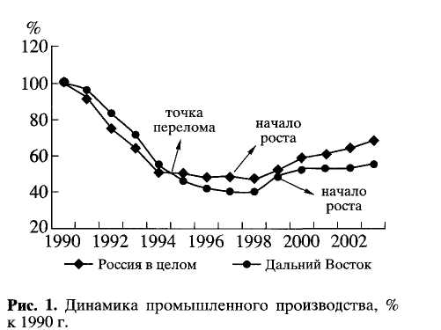 | 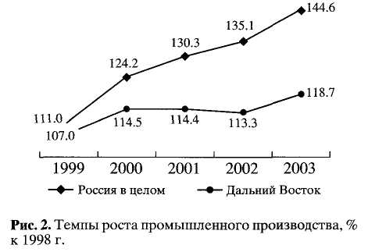
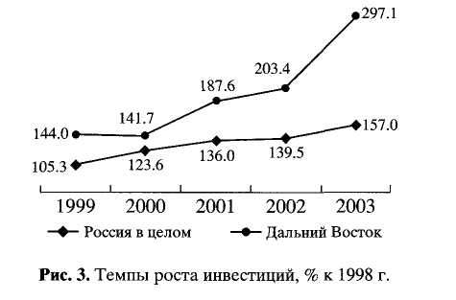 | 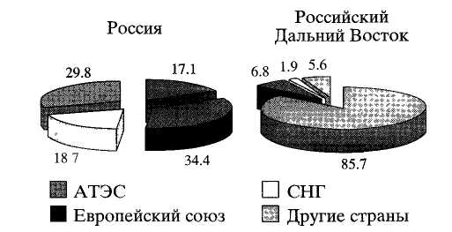  Рис. 4. Доля региональных торговых группировок во внешней торговле России и российского Дальнего Востока, % к общему торговому обороту
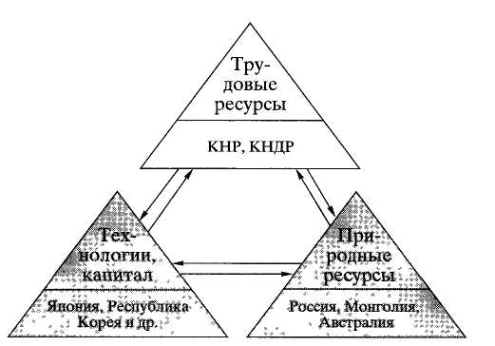  Рис. 5. Факторы интеграции российского Дальнего Востока в международное разделение труда | 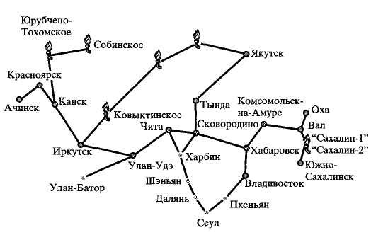  Рис. 7. Схема сети газопроводов на востоке России к 2020 г.
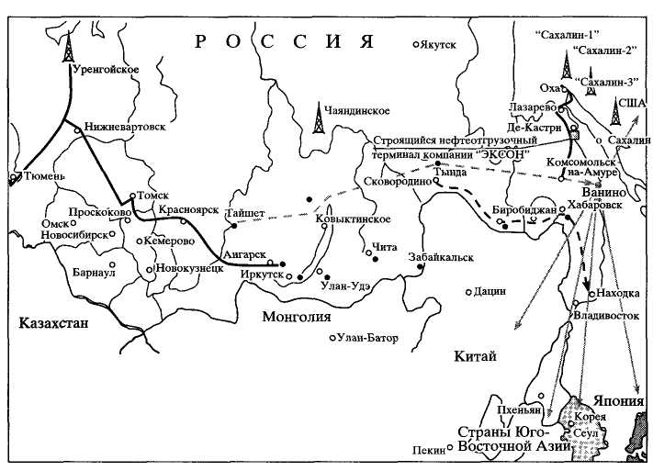
Рис. 6. Проектируемые нефтепроводы Тайшет-Находка и Тайшет-Ванино —— действующие;----- проектируемые

